**TRƯỜNG ĐẠI HỌC TÀI NGUYÊN VÀ MÔI TRƯỜNG TP.HCM**



**KHOA: CÔNG NGHỆ THÔNG TIN**



**ĐỒ ÁN MÔN HỌC**

**BẢO MẬT MẠNG MÁY TÍNH VÀ HỆ THỐNG**

**Nghiên cứu và triển khai xác thực hai yếu tố trên nền tảng điện toán đám mây**

Giảng Viên: ThS. Phạm Trọng Huynh

|  |  |
| --- | --- |
| Họ và tên: Trần Trọng Nhân | 1050080148 |
| Giang Thị Sông Hằng | 1050080133 |

Lớp: 10_ĐH_CNPM2

**TPHCM, ngày 25 tháng 4 năm 2025**

**TRƯỜNG ĐẠI HỌC TÀI NGUYÊN VÀ MÔI TRƯỜNG TP.HCM**

**KHOA: CÔNG NGHỆ THÔNG TIN**



**ĐỒ ÁN MÔN HỌC**

**BẢO MẬT MẠNG MÁY TÍNH VÀ HỆ THỐNG**

**Nghiên cứu và triển khai xác thực hai yếu tố trên nền tảng điện toán đám mây**

Giảng Viên: ThS. Phạm Trọng Huynh

|  |  |
| --- | --- |
| Họ và tên: Trần Trọng Nhân | 1050080148 |
| Giang Thị Sông Hằng | 1050080133 |

Lớp: 10_ĐH_CNPM2

**TPHCM, ngày 25 tháng 4 năm 2025**

**Mục lục**

CHƯƠNG 1: GIỚI THIỆU 5

1.1 Bối cảnh đề tài 5

1.2 Ý nghĩa khoa học và thực tiễn 5

1.3 Mục tiêu, nhiệm vụ nghiên cứu 5

1.4 Phạm vi và đối tượng nghiên cứu 6

1.5 Cấu trúc tiểu luận 6

CHƯƠNG 2: CƠ SỞ LÝ THUYẾT 7

2.1 Khái niệm xác thực trong bảo mật 7

2.2 Phân loại xác thực: 1FA, 2FA, MFA 7

2.3 Các yếu tố xác thực (biết, có, là) 7

2.4 Tổng quan về xác thực 2FA 8

CHƯƠNG 3: CÁC PHƯƠNG PHÁP XÁC THỰC HAI YẾU TỐ PHỔ BIẾN 9

3.1 SMS Token 9

3.2 Voice Token 9

3.3 Software Token 9

3.4 Push Notification 10

3.5 Hardware Token 10

3.6 So sánh tổng quan 11

3.7. Các phương pháp xác thực hai yếu tố khác 11

CHƯƠNG 4: PHÂN TÍCH, THIẾT KẾ HỆ THỐNG XÁC THỰC 2FA TRÊN NỀN TẢNG ĐÁM MÂY 12

4.1 Kiến trúc tổng quát hệ thống 12

4.2 Các thành phần hệ thống (Frontend, Backend, Services) 12

4.3 Quy trình xác thực người dùng 12

4.4 Lựa chọn công nghệ và nền tảng triển khai 12

CHƯƠNG 5: TRIỂN KHAI VÀ THỰC NGHIỆM 13

5.1 Môi trường triển khai (Railway, Firebase, Stringee, Gmail SMTP...) 13

5.2 Cài đặt và cấu hình hệ thống 13

5.3 Code mẫu và ảnh chụp minh họa (giao diện verify, xác thực qua các phương pháp) 13

5.4 Mô phỏng quá trình sử dụng thực tế 18

CHƯƠNG 6: ĐÁNH GIÁ, KẾT LUẬN VÀ HƯỚNG PHÁT TRIỂN 23

6.1. Đánh giá hiệu quả các phương pháp đã triển khai 23

6.2. Hạn chế và rủi ro tồn tại 23

6.3. Kết luận 23

6.5. Kiến nghị cải tiến hệ thống và hướng phát triển tương lai 24

Tài liệu tham khảo 25

**Danh mục bảng**

Bảng 1: Các yếu tố xác thực 5

Bảng 2: So sánh các phương pháp xác thực 9

**Danh mục hình**

Hình 1: Giao diện đăng ký 12

Hình 2: Giao diện xác thực đăng ký 13

Hình 3: Giao diện đăng nhập 13

Hình 4: Giao diện chọn phương thức xác thực 2 yếu tố 14

Hình 5: Giao diện xác thực SMS Token 14

Hình 6: Giao diện xác thực Voice Token 15

Hình 7: Giao diện xác thực Software Token 15

Hình 8: Giao diện xác thực Push Notification 16

Hình 9: Giao diện xác thực Hardware Token 16

Hình 10: Nhận OTP xác thực đăng ký qua email 17

Hình 12: SMS Token: Nhận OTP xác thực đăng nhập qua số điện thoại 18

Hình 13: Voice Token: Nhận OTP từ cuộc gọi 19

Hình 14: Software Token: Nhận OTP bằng cách quét mã QR từ ứng dụng Google Authecator 20

Hình 15,16: Hardware Token: Cấm USB để thiết bị đọc mã 21

CHƯƠNG 1: GIỚI THIỆU

* 1. Bối cảnh đề tài

Sự phát triển mạnh mẽ của công nghệ thông tin đã tạo ra một môi trường kết nối số rộng lớn với hàng triệu hệ thống và dịch vụ hoạt động song song trên không gian mạng. Các doanh nghiệp, tổ chức và cá nhân ngày càng phụ thuộc nhiều hơn vào các nền tảng trực tuyến và dịch vụ đám mây để quản lý dữ liệu, giao tiếp và cung cấp dịch vụ. Tuy nhiên, cùng với sự phát triển đó là các mối đe dọa ngày càng tinh vi từ các hình thức tấn công mạng như phishing, brute-force, keylogger, và đánh cắp danh tính.

Trong bối cảnh đó, việc chỉ sử dụng một yếu tố xác thực (như tên đăng nhập và mật khẩu) đã không còn đủ để bảo vệ người dùng khỏi các rủi ro trên mạng. Hàng loạt các vụ rò rỉ dữ liệu lớn đã xảy ra, phần lớn do thông tin đăng nhập bị lộ, khiến nhu cầu bảo mật cao hơn trở thành một ưu tiên hàng đầu trong thiết kế hệ thống. Xác thực hai yếu tố (Two-Factor Authentication – 2FA) được xem là một giải pháp đơn giản nhưng hiệu quả để tăng cường an ninh mạng.

* 1. Ý nghĩa khoa học và thực tiễn

Về mặt khoa học, đề tài góp phần tổng hợp và hệ thống hóa các kiến thức liên quan đến bảo mật xác thực hai yếu tố, từ đó cung cấp một cái nhìn toàn diện về cơ chế và nguyên lý hoạt động của từng phương pháp. Ngoài ra, đề tài còn tạo điều kiện để sinh viên vận dụng lý thuyết vào thực tế thông qua quá trình thiết kế, triển khai và đánh giá hệ thống xác thực hai lớp thực tiễn.

Về mặt thực tiễn, xác thực hai yếu tố không còn là lựa chọn mà đang dần trở thành yêu cầu bắt buộc trong nhiều lĩnh vực như tài chính – ngân hàng, giáo dục, thương mại điện tử, và y tế. Việc nghiên cứu và ứng dụng 2FA trên nền tảng điện toán đám mây sẽ góp phần nâng cao tính bảo mật cho các hệ thống ứng dụng hiện đại và giảm thiểu thiệt hại do rò rỉ dữ liệu.

* 1. Mục tiêu, nhiệm vụ nghiên cứu
* Nghiên cứu tổng quan các khái niệm và nguyên tắc về xác thực, xác thực đa yếu tố.
* Tìm hiểu và phân tích các phương pháp xác thực hai yếu tố: phần cứng (Hardware Token), phần mềm (TOTP), tin nhắn (SMS), cuộc gọi thoại (Voice), thông báo đẩy (Push Notification).
* Xây dựng mô hình hệ thống xác thực hai yếu tố tích hợp đa phương pháp trên nền tảng điện toán đám mây.
* Kiểm thử, đánh giá hiệu quả các phương pháp xác thực qua các tiêu chí như: tính bảo mật, độ tiện lợi, khả năng triển khai thực tế.
  1. Phạm vi và đối tượng nghiên cứu

Đề tài tập trung vào việc xây dựng một hệ thống xác thực 2FA cho ứng dụng web trên nền tảng điện toán đám mây. Trong khuôn khổ báo cáo, hệ thống sử dụng Flask làm backend, Railway để triển khai cloud hosting, Firebase và Stringee làm dịch vụ gửi OTP, cùng với các thư viện hỗ trợ như pyotp và dotenv.

Đối tượng nghiên cứu là các kỹ thuật xác thực phổ biến hiện nay có thể triển khai được trong điều kiện học thuật và thử nghiệm thực tế. Báo cáo không đi sâu vào xác thực sinh trắc học hay các mô hình AI phát hiện bất thường, nhưng sẽ đề cập đến như một hướng phát triển.

* 1. Cấu trúc tiểu luận

Báo cáo gồm 7 chương chính:

* Chương 1: Giới thiệu – nêu bối cảnh, ý nghĩa, mục tiêu và phạm vi đề tài.
* Chương 2: Cơ sở lý thuyết – trình bày các khái niệm xác thực và tổng quan về 2FA.
* Chương 3: Các phương pháp xác thực 2FA phổ biến – phân tích, so sánh 5 phương pháp.
* Chương 4: Phân tích, thiết kế hệ thống – mô tả kiến trúc tổng thể và công nghệ sử dụng.
* Chương 5: Triển khai và thực nghiệm – trình bày quy trình triển khai và kết quả thử nghiệm.
* Chương 6: Đánh giá và bài học kinh nghiệm – nhận xét hiệu quả, rủi ro và bài học.
* Chương 7: Kết luận và hướng phát triển – tổng kết, đề xuất cải tiến và nghiên cứu mở rộng.

CHƯƠNG 2: CƠ SỞ LÝ THUYẾT

2.1 Khái niệm xác thực trong bảo mật

Xác thực (Authentication) là quá trình kiểm tra danh tính của một thực thể (người dùng, thiết bị, ứng dụng) nhằm đảm bảo rằng thực thể đó là hợp lệ và có quyền truy cập vào tài nguyên hệ thống. Đây là một trong ba trụ cột quan trọng của bảo mật thông tin, bên cạnh tính toàn vẹn (Integrity) và tính sẵn sàng (Availability).

Xác thực đóng vai trò như tuyến phòng thủ đầu tiên chống lại các hành vi truy cập trái phép. Nếu không có cơ chế xác thực đáng tin cậy, các đối tượng xấu có thể dễ dàng lợi dụng lỗ hổng để khai thác dữ liệu hoặc thực hiện hành vi phá hoại.

2.2 Phân loại xác thực: 1FA, 2FA, MFA

* **Xác thực một yếu tố (1FA):** Chỉ yêu cầu một thông tin để xác minh danh tính, thường là mật khẩu. Dễ triển khai nhưng bảo mật thấp.
* **Xác thực hai yếu tố (2FA):** Sử dụng hai yếu tố khác nhau để tăng độ tin cậy, thường là kết hợp giữa "cái bạn biết" và "cái bạn có".
* **Xác thực đa yếu tố (MFA):** Bao gồm từ ba yếu tố trở lên để xác minh, thường áp dụng cho hệ thống yêu cầu mức độ bảo mật cao (tài chính, quân sự).

2.3 Các yếu tố xác thực (biết, có, là)

|  |  |  |
| --- | --- | --- |
| Yếu tố | Mô tả | Ví dụ |
| Something you know (Biết) | **Thông tin người dùng biết** | **Mật khẩu, mã PIN** |
| Something you have (Có) | **Người dùng sở hữu** | **Thẻ từ, điện thoại, USB token** |
| Something you are (là) | **Đặc điểm sinh trắc học** | **Vân tay, khuôn mặt** |

Bảng 1: Các yếu tố xác thực

2.4 Tổng quan về xác thực 2FA

* **Ưu điểm:**
  + Giảm thiểu rủi ro rò rỉ tài khoản.
  + Tăng độ tin cậy và uy tín của hệ thống.
  + Phù hợp với nhiều hệ thống quy mô nhỏ đến lớn.
* **Nhược điểm:**
  + Gây khó khăn cho người dùng nếu thao tác xác thực quá nhiều bước.
  + Có thể phát sinh chi phí khi dùng dịch vụ OTP qua SMS hoặc voice.
* **Mô hình hoạt động cơ bản của 2FA**
  + Người dùng nhập thông tin đăng nhập lần đầu (username/password).
  + Hệ thống gửi mã OTP hoặc thông báo xác nhận đến thiết bị thứ hai.
  + Người dùng thực hiện bước xác nhận hoặc nhập mã OTP.
  + Hệ thống kiểm tra và cấp quyền truy cập nếu hợp lệ.

CHƯƠNG 3: CÁC PHƯƠNG PHÁP XÁC THỰC HAI YẾU TỐ PHỔ BIẾN

3.1 SMS Token

Người dùng sau khi đăng nhập bằng tên và mật khẩu sẽ nhận được một mã OTP gửi qua tin nhắn SMS tới số điện thoại đã đăng ký. Mã OTP này có thời gian hiệu lực giới hạn (thường là 60–120 giây).

* Cách sử dụng:
  + Hệ thống gửi mã OTP thật đến số điện thoại tại Việt Nam.
  + Người dùng nhập OTP vào giao diện xác thực.
  + Hệ thống so sánh mã đã gửi và mã người dùng nhập → xác thực thành công nếu khớp.
* Ưu điểm:
  + Dễ triển khai, thân thiện với người dùng phổ thông.
  + Không cần cài đặt thêm ứng dụng.
* Nhược điểm:
  + Phụ thuộc vào nhà mạng, dễ bị gián đoạn do mất sóng.
  + Có nguy cơ bị tấn công SIM swap hoặc giả mạo tin nhắn.
  + Chi phí phát sinh khi gửi tin nhắn.

3.2 Voice Token

Mã OTP được cung cấp qua cuộc gọi thoại, người dùng nghe và nhập lại mã.

* Cách sử dụng:
  + Người dùng nghe mã qua điện thoại và nhập lại vào giao diện.
* Ưu điểm:
  + Phù hợp với người lớn tuổi hoặc người khiếm thị.
  + Có thể hoạt động ngay cả khi người dùng không thể nhìn màn hình.
* Nhược điểm:
* Chất lượng cuộc gọi phụ thuộc vào mạng viễn thông.
* Khó triển khai hơn SMS, cần quyền truy cập REST API từ nhà cung cấp dịch vụ.
* Chậm hơn so với các phương pháp khác.

3.3 Software Token

Ứng dụng như Google Authenticator hoặc Authy tạo mã OTP theo thời gian thực (TOTP).

* Cách sử dụng:
  + Khi đăng ký 2FA, hệ thống sinh ra một secret key và hiển thị dưới dạng QR code.
  + Người dùng quét QR code bằng ứng dụng TOTP để lưu key.
  + Ứng dụng sẽ tự động sinh OTP mới mỗi 30 giây.
  + Người dùng nhập mã vào giao diện → hệ thống xác thực qua thư viện pyotp.
* Ưu điểm:
  + Không phụ thuộc mạng di động hoặc kết nối Internet.
  + Mã OTP thay đổi liên tục, rất khó bị đánh cắp.
  + Triển khai đơn giản, không tốn chi phí vận hành.
* Nhược điểm:
  + Người dùng phải cài đặt ứng dụng xác thực.
  + Nếu mất điện thoại, việc phục hồi có thể khó khăn nếu không sao lưu secret key.

3.4 Push Notification

Gửi thông báo đẩy đến thiết bị người dùng (thường là smartphone) yêu cầu xác nhận hành động đăng nhập.

* Cách sử dụng:
  + Hệ thống sử dụng service push notification (web hoặc mobile).
  + Khi người dùng đăng nhập, hệ thống gửi thông báo: "Bạn đang đăng nhập. Nếu đúng là bạn, hãy chọn 'Là tôi'."
  + Người dùng nhấn xác nhận, hệ thống nhận phản hồi → cấp quyền truy cập.
* Ưu điểm:
  + Trải nghiệm người dùng mượt mà, nhanh chóng.
  + Khó bị giả mạo vì phụ thuộc thiết bị cá nhân.
* Nhược điểm:
  + Cần đảm bảo thiết bị nhận được thông báo đúng thời gian.

3.5 Hardware Token

Là thiết bị vật lý (USB token, smart card) chứa mã OTP hoặc sinh OTP theo thời gian thực.

* Cách sử dụng:
  + Nhóm triển khai phiên bản mô phỏng bằng một USB thường chứa file .txt chứa mã xác thực.
  + Một chương trình .exe đọc mã trong USB và gửi lên server để xác minh.
  + Nếu mã trùng với hệ thống lưu trữ → xác thực thành công.
* Ưu điểm:
  + Độ bảo mật rất cao, ít bị tấn công từ xa.
  + Thường được dùng trong môi trường doanh nghiệp, tài chính, chính phủ.
* Nhược điểm:
  + Tốn chi phí mua thiết bị thật.
  + Nếu mất thiết bị sẽ không thể xác thực.
  + Cần phần mềm chuyên dụng để đọc mã token.

3.6 So sánh tổng quan

|  |  |  |  |  |
| --- | --- | --- | --- | --- |
| **Phương pháp** | **Bảo mật** | **Tiện lợi** | **Phụ thuộc mạng** | **Phương pháp** |
| **Hardware Token** | Rất cao | Thấp | Không | Hardware Token |
| **SMS Token** | Trung bình | Cao | Có | SMS Token |
| **Voice Token** | Trung bình | Trung bình | Có | Voice Token |
| **Software Token** | Cao | Trung bình | Không | Software Token |
| **Push Notification** | Cao | Rất cao | Có | Push Notification |

Bảng 2: So sánh các phương pháp xác thực

3.7. Các phương pháp xác thực hai yếu tố khác

Ngoài các phương pháp phổ biến như SMS, voice, software token, push notification và hardware token, hiện nay còn tồn tại một số hình thức xác thực hai yếu tố khác được áp dụng trong môi trường đặc thù hoặc có tính bảo mật rất cao:

* **Email OTP**: OTP được gửi đến địa chỉ email người dùng. Mặc dù độ bảo mật không cao bằng TOTP hay hardware token, nhưng phương pháp này vẫn phổ biến trong các hệ thống đơn giản vì dễ triển khai và ít tốn kém.
* **QR code-based authentication**: Người dùng quét mã QR chứa thông tin xác thực bằng ứng dụng điện thoại để truy cập.
* **Geolocation-based authentication**: Hệ thống chỉ chấp nhận xác thực khi yêu cầu xuất phát từ một khu vực địa lý đã xác định từ trước.
* **Biometric 2FA (sinh trắc học + mật khẩu):** Dùng vân tay/khuôn mặt cùng với mật khẩu truyền thống. Đây là hướng đi tiềm năng, được hỗ trợ bởi chuẩn WebAuthn/FIDO2.

CHƯƠNG 4: PHÂN TÍCH, THIẾT KẾ HỆ THỐNG XÁC THỰC 2FA TRÊN NỀN TẢNG ĐÁM MÂY

4.1 Kiến trúc tổng quát hệ thống

Hệ thống gồm frontend (giao diện người dùng), backend (xử lý xác thực và logic hệ thống), và dịch vụ bên ngoài (Firebase, SMTP, Stringee,...) tích hợp qua API.

4.2 Các thành phần hệ thống (Frontend, Backend, Services)

* Giao diện xác thực (register, register_verity, choose_method,login, verify OTP)
* Module xử lý OTP.
* Tích hợp API gửi OTP (qua SMS, email, call, app)
* Cơ sở dữ liệu lưu người dùng và xác thực

4.3 Quy trình xác thực người dùng

* Người dùng nhập thông tin đăng nhập
* Hệ thống xác thực tài khoản → yêu cầu xác thực 2FA
* Gửi OTP đến thiết bị người dùng
* Người dùng nhập/ xác nhận mã OTP
* Nếu đúng → cấp quyền truy cập

4.4 Lựa chọn công nghệ và nền tảng triển khai

* Backend: Flask, Python
* Cloud Hosting: Railway
* Gửi OTP: Firebase (SMS), Gmail SMTP (email), Stringee (voice call)
* Thư viện: pyotp (TOTP), requests (gọi API)

CHƯƠNG 5: TRIỂN KHAI VÀ THỰC NGHIỆM

5.1 Môi trường triển khai (Railway, Firebase, Stringee, Gmail SMTP...)

* IDE: VSCode
* Cloud: Railway

5.2 Cài đặt và cấu hình hệ thống

* Cấu hình Firebase cho gửi OTP SMS
* Thiết lập SMTP Gmail để gửi OTP Email
* Kết nối Stringee cho voice OTP qua REST API
* Tạo giao diện xác thực bằng HTML + CSS

5.3 Code mẫu và ảnh chụp minh họa (giao diện verify, xác thực qua các phương pháp)

* Giao diện đăng ký

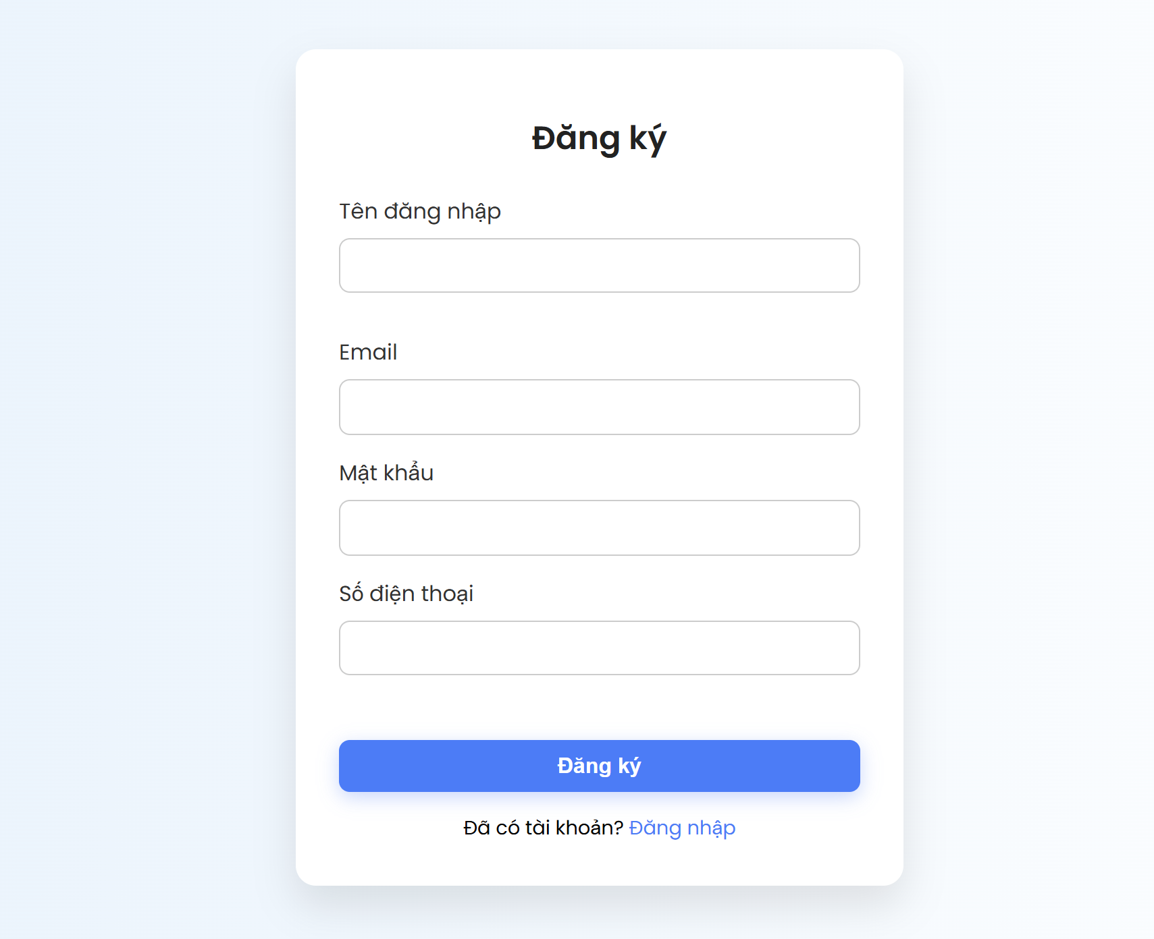

Hình 1: Giao diện đăng ký

* Giao diện xác thực đăng ký

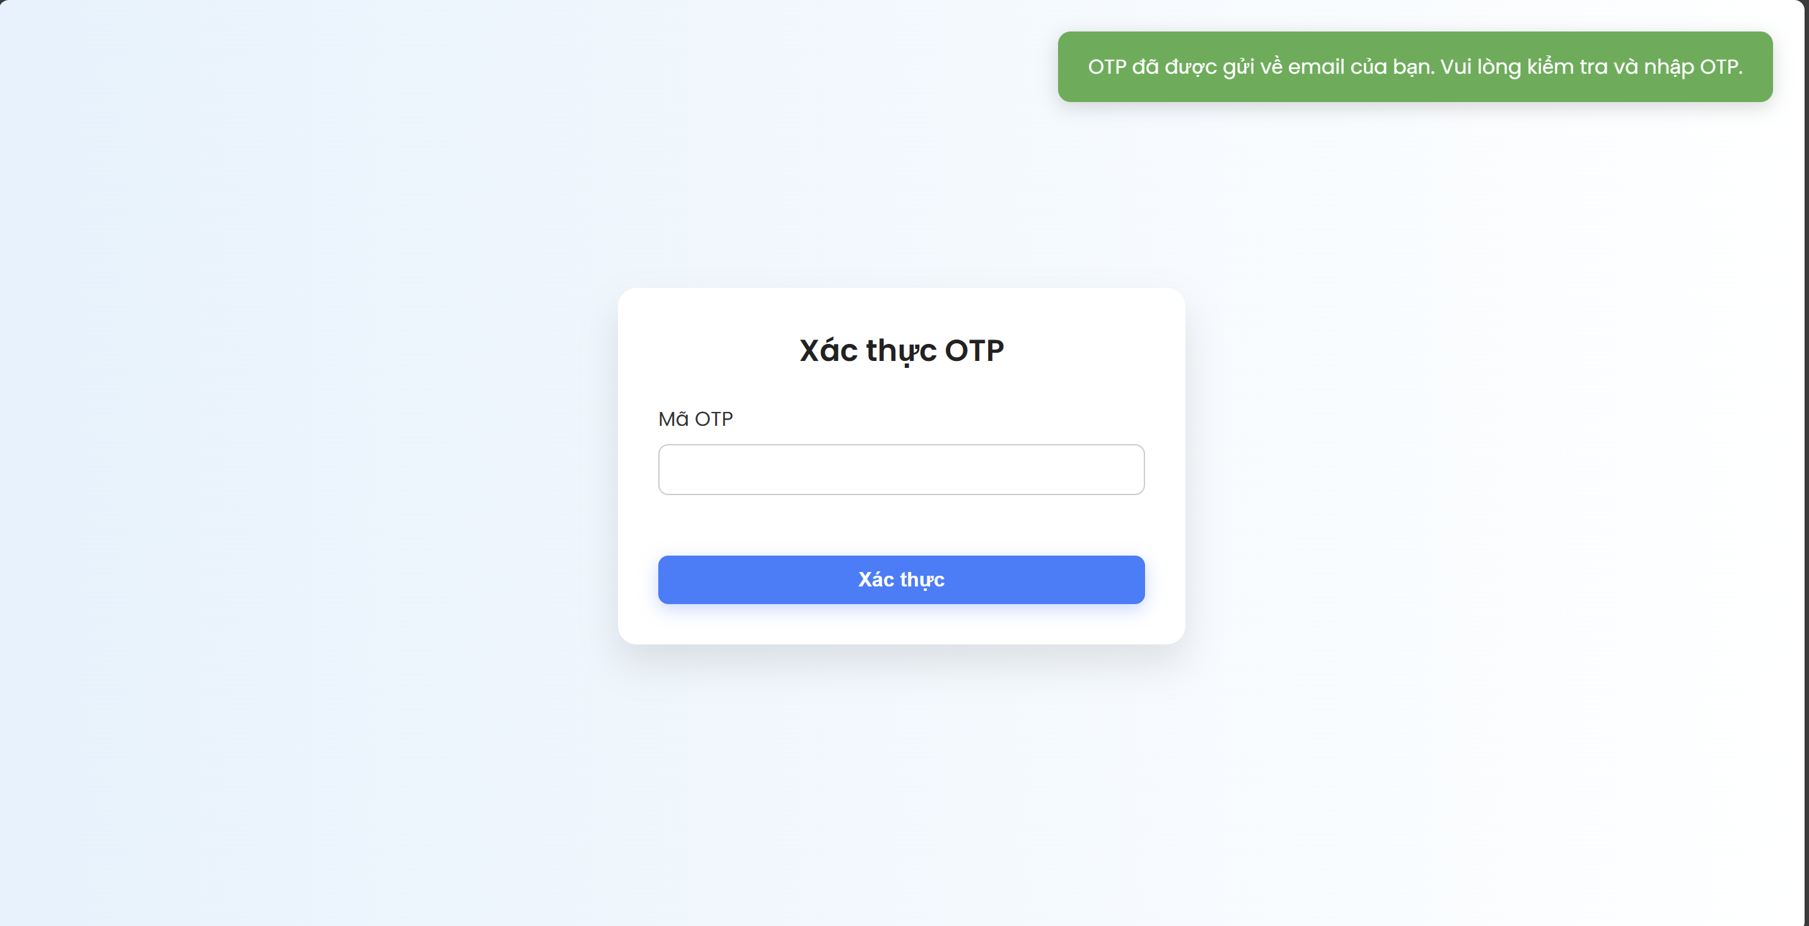

Hình 2: Giao diện xác thực đăng ký

* Giao diện đăng nhập

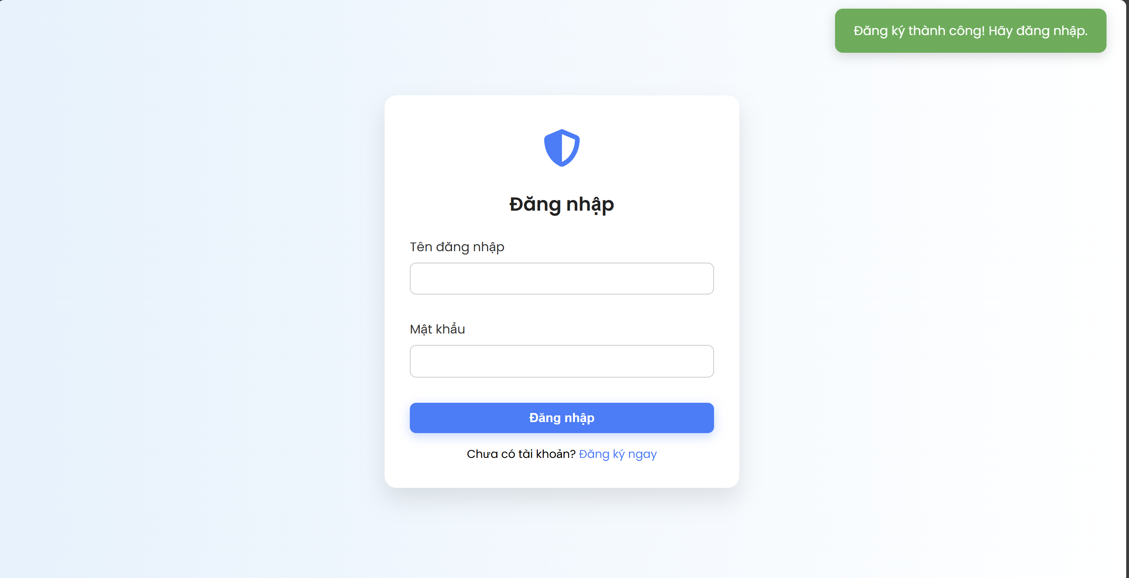

Hình 3: Giao diện đăng nhập

* Giao diện chọn phương thức xác thực 2 yếu tố

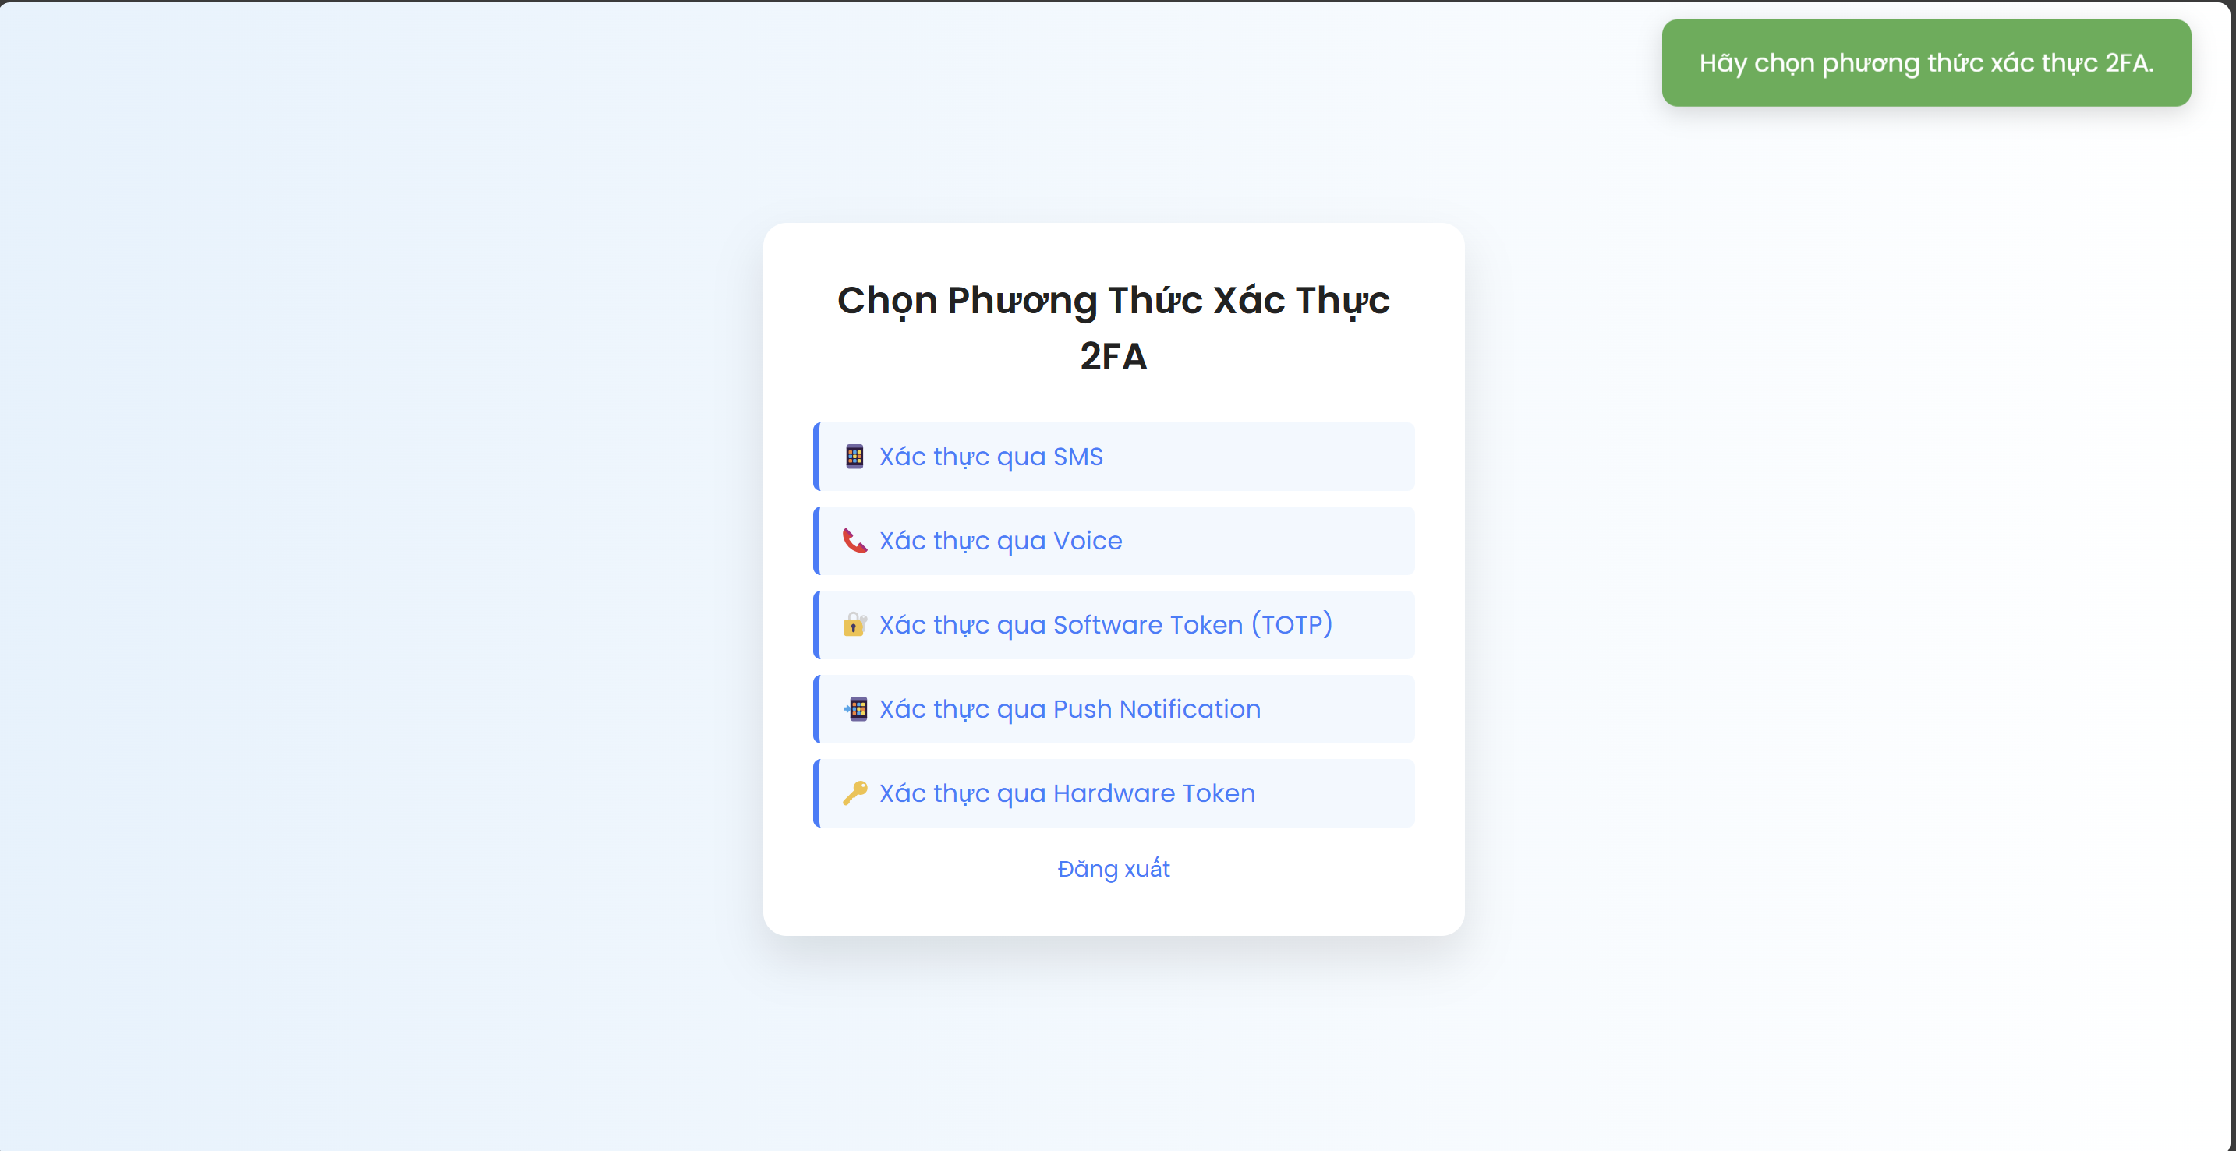

Hình 4: Giao diện chọn phương thức xác thực 2 yếu tố

* Giao diện xác thực SMS Token

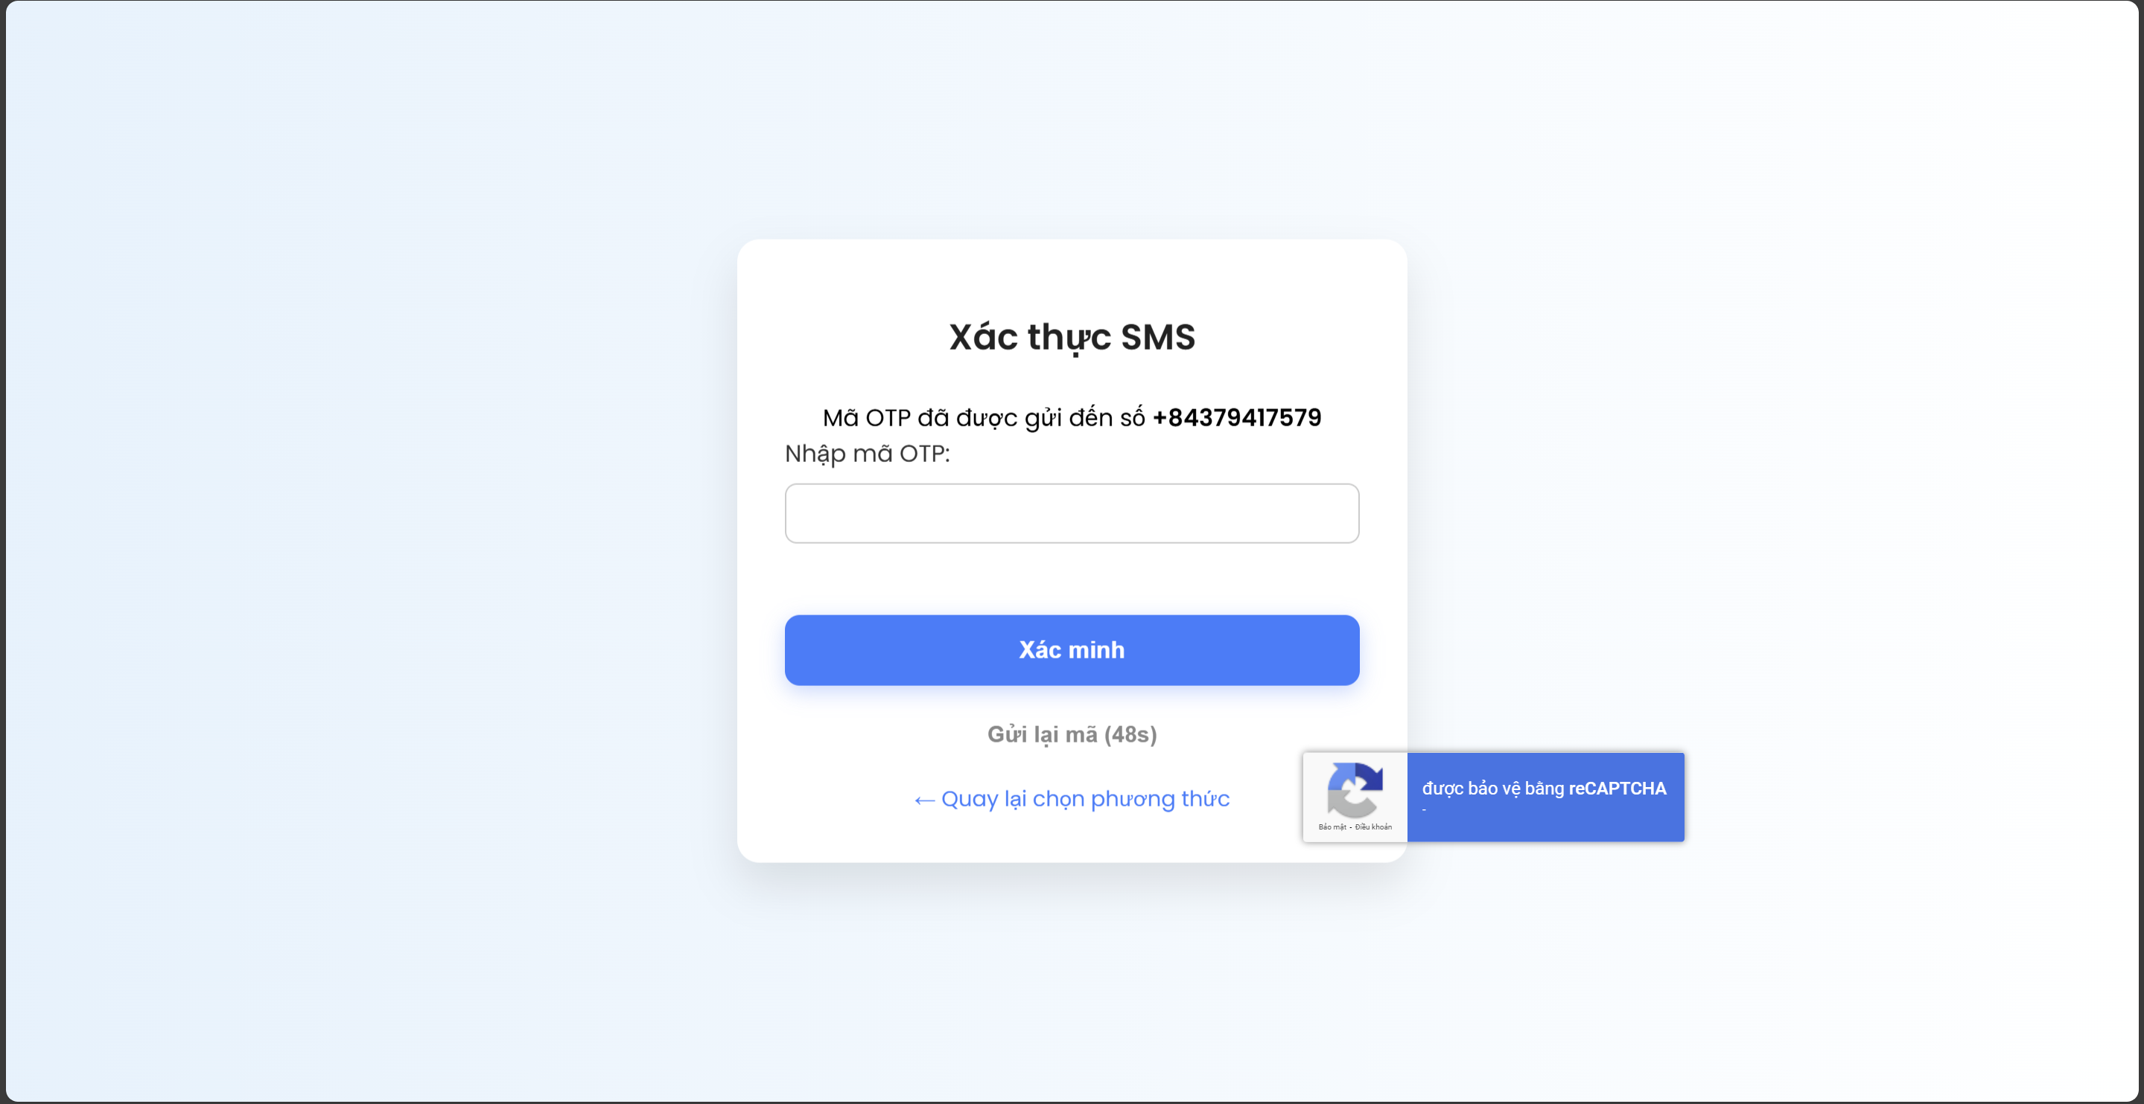

Hình 5: Giao diện xác thực SMS Token

* Giao diện xác thực Voice Token

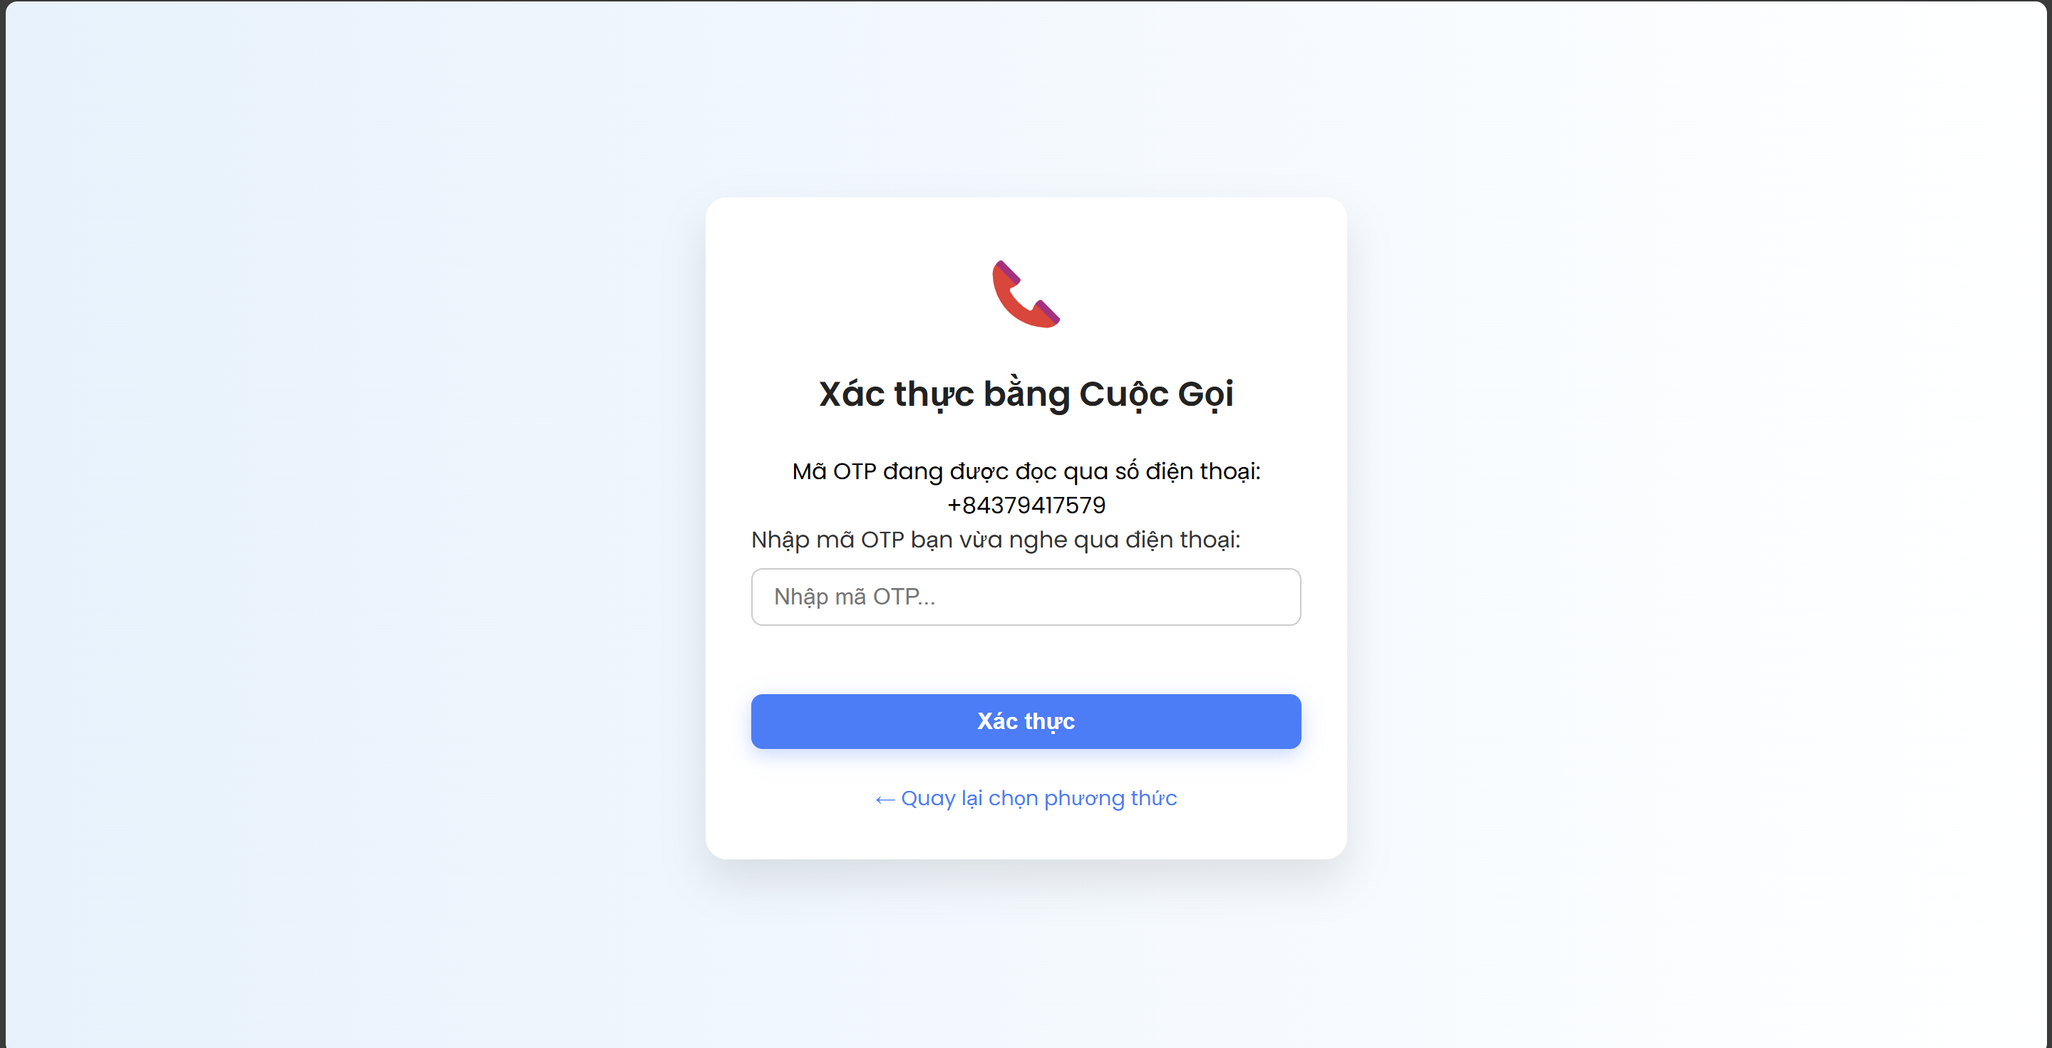

Hình 6: Giao diện xác thực Voice Token

* Giao diện xác thực Software Token

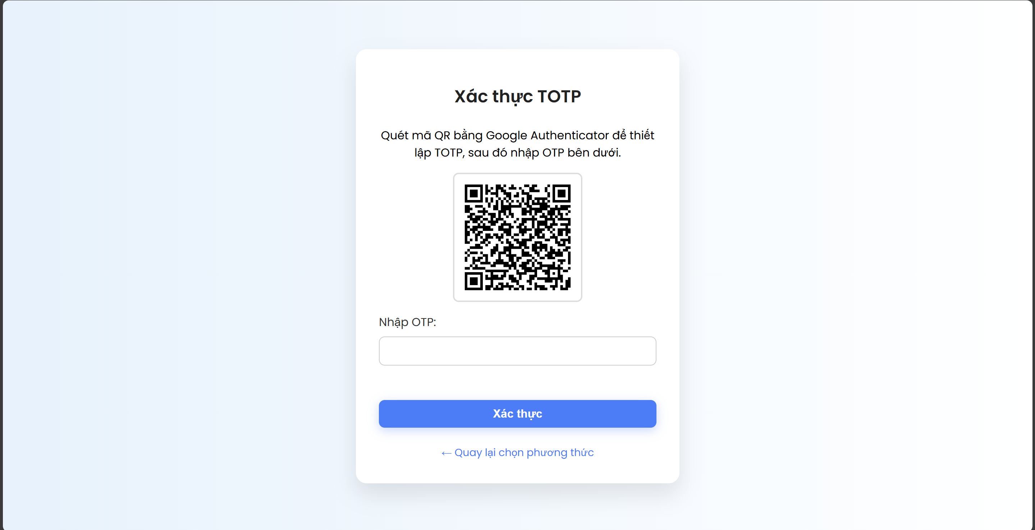

Hình 7: Giao diện xác thực Software Token

* Giao diện xác thực Push Notification

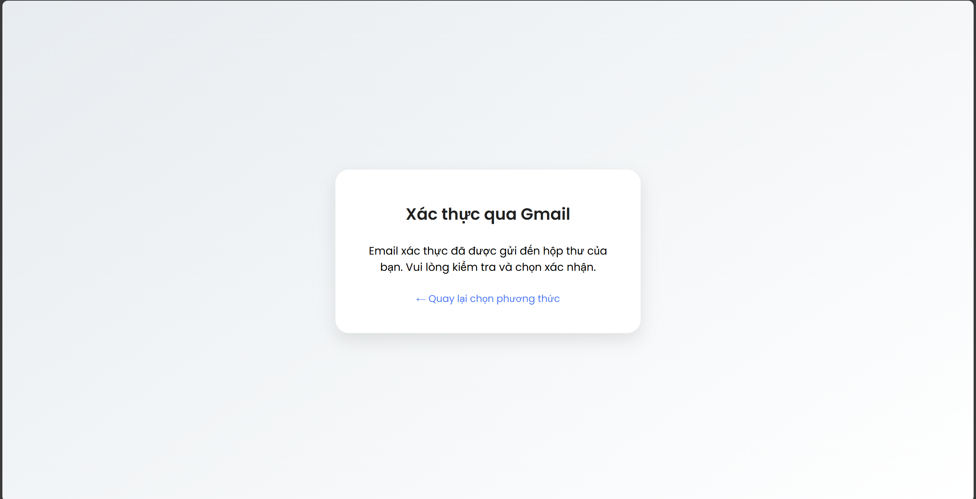

Hình 8: Giao diện xác thực Push Notification

* Giao diện xác thực Hardware Token

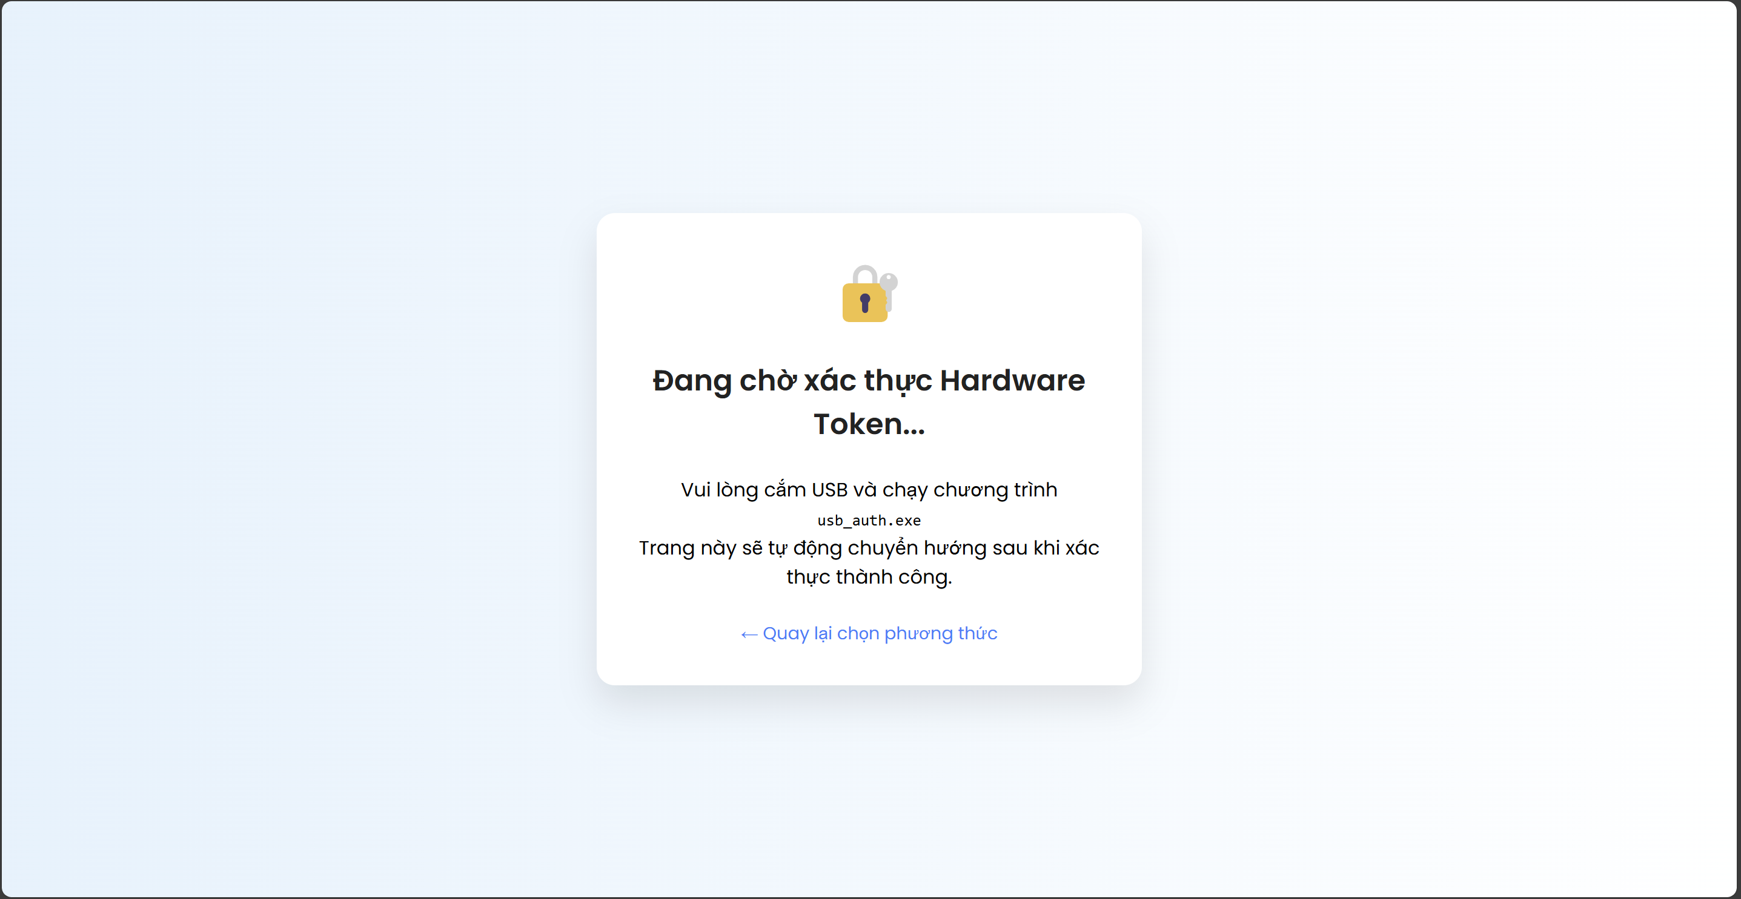

Hình 9: Giao diện xác thực Hardware Token

5.4 Mô phỏng quá trình sử dụng thực tế

* Nhận OTP xác thực đăng ký qua email

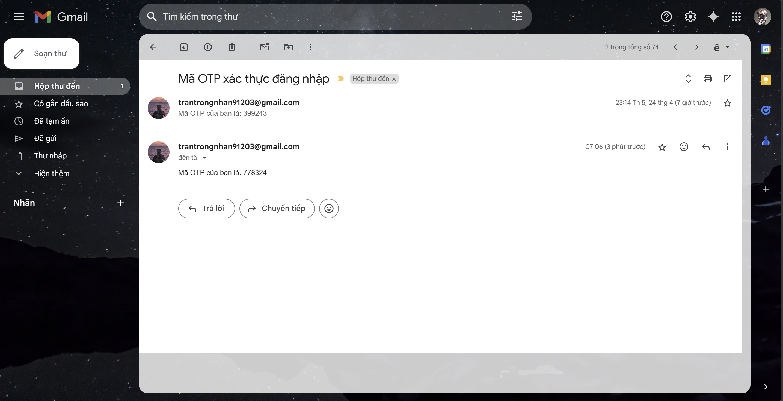

Hình 10: Nhận OTP xác thực đăng ký qua email

* SMS Token: Nhận OTP xác thực đăng nhập qua số điện thoại

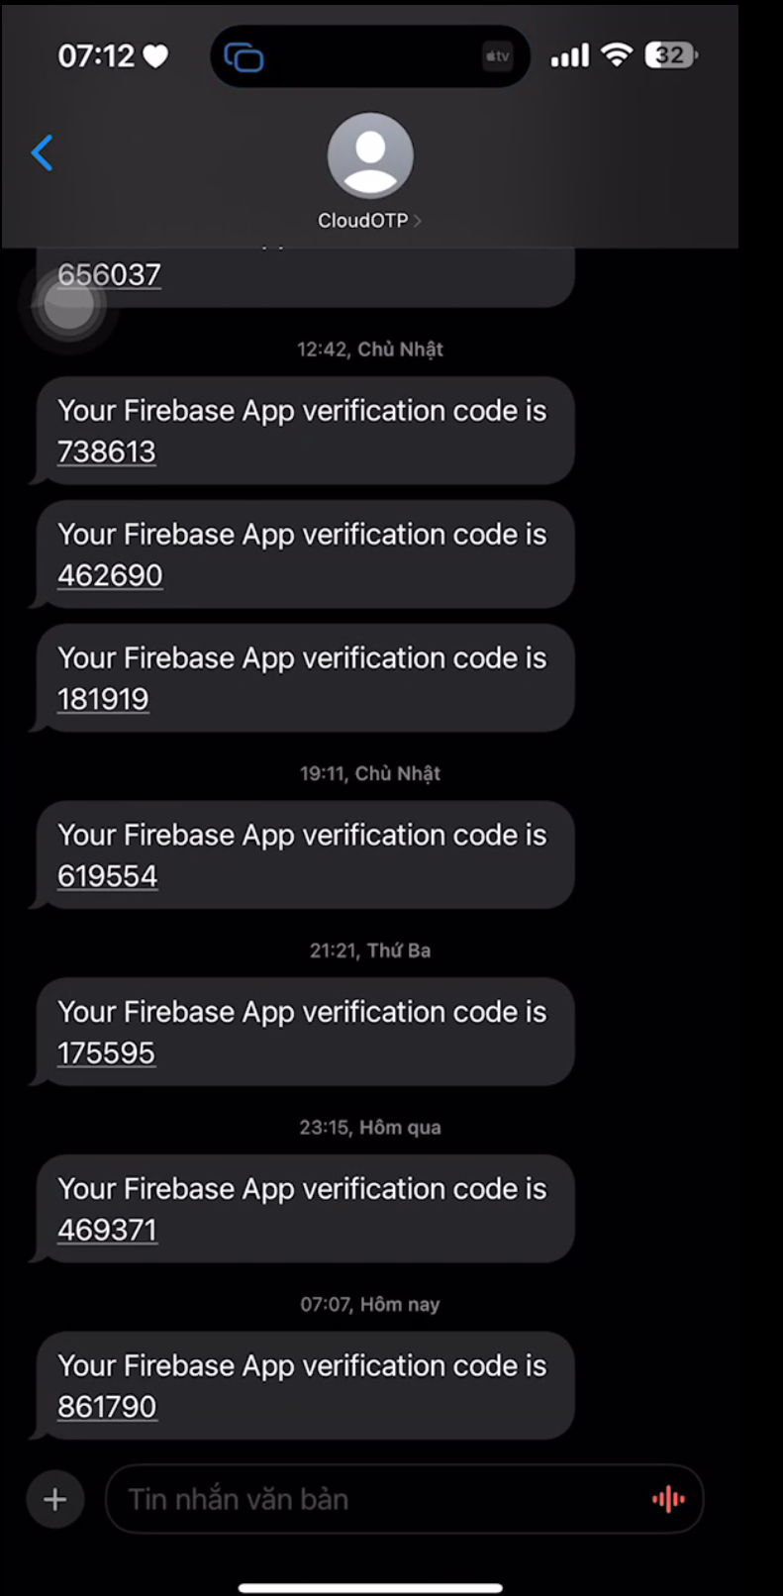

Hình 12: SMS Token: Nhận OTP xác thực đăng nhập qua số điện thoại

* Voice Token: Nhận OTP từ cuộc gọi

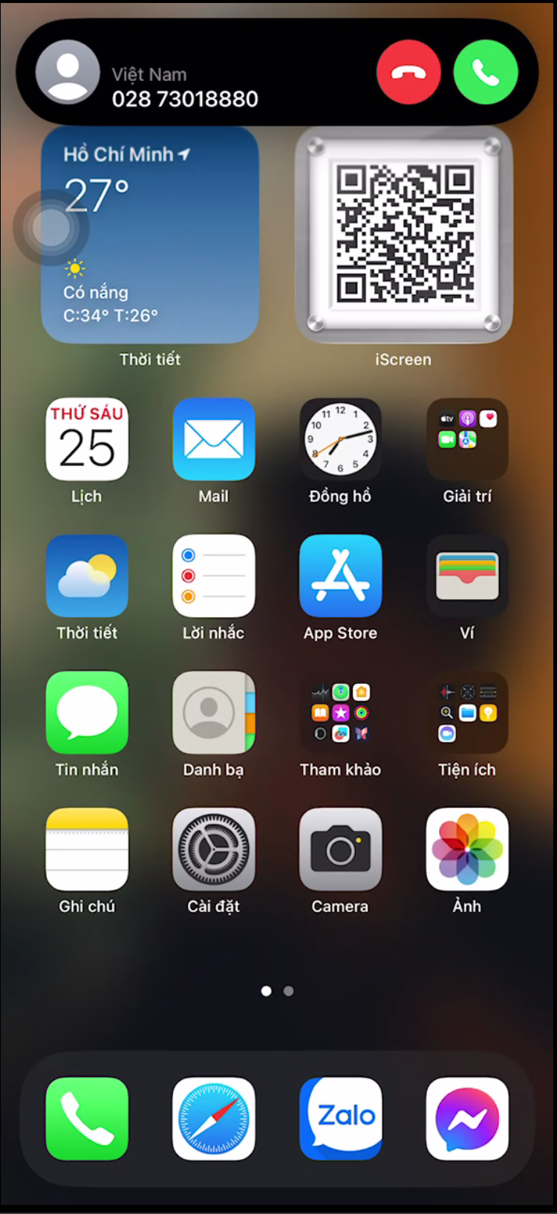

Hình 13: Voice Token: Nhận OTP từ cuộc gọi

* Software Token: Nhận OTP bằng cách quét mã QR từ ứng dụng Google Authecator

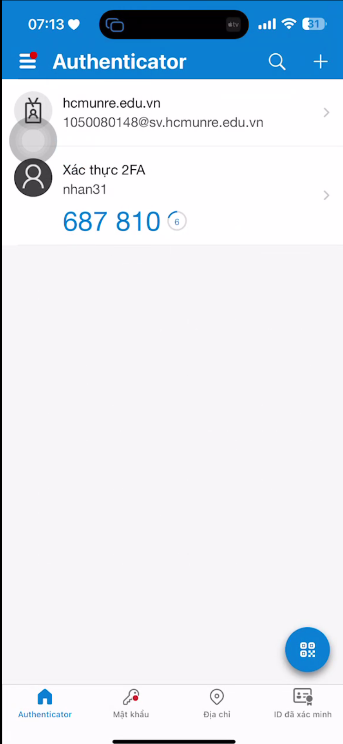

Hình 14: Software Token: Nhận OTP bằng cách quét mã QR từ ứng dụng Google Authecator

* Hardware Token: Cấm USB để thiết bị đọc mã

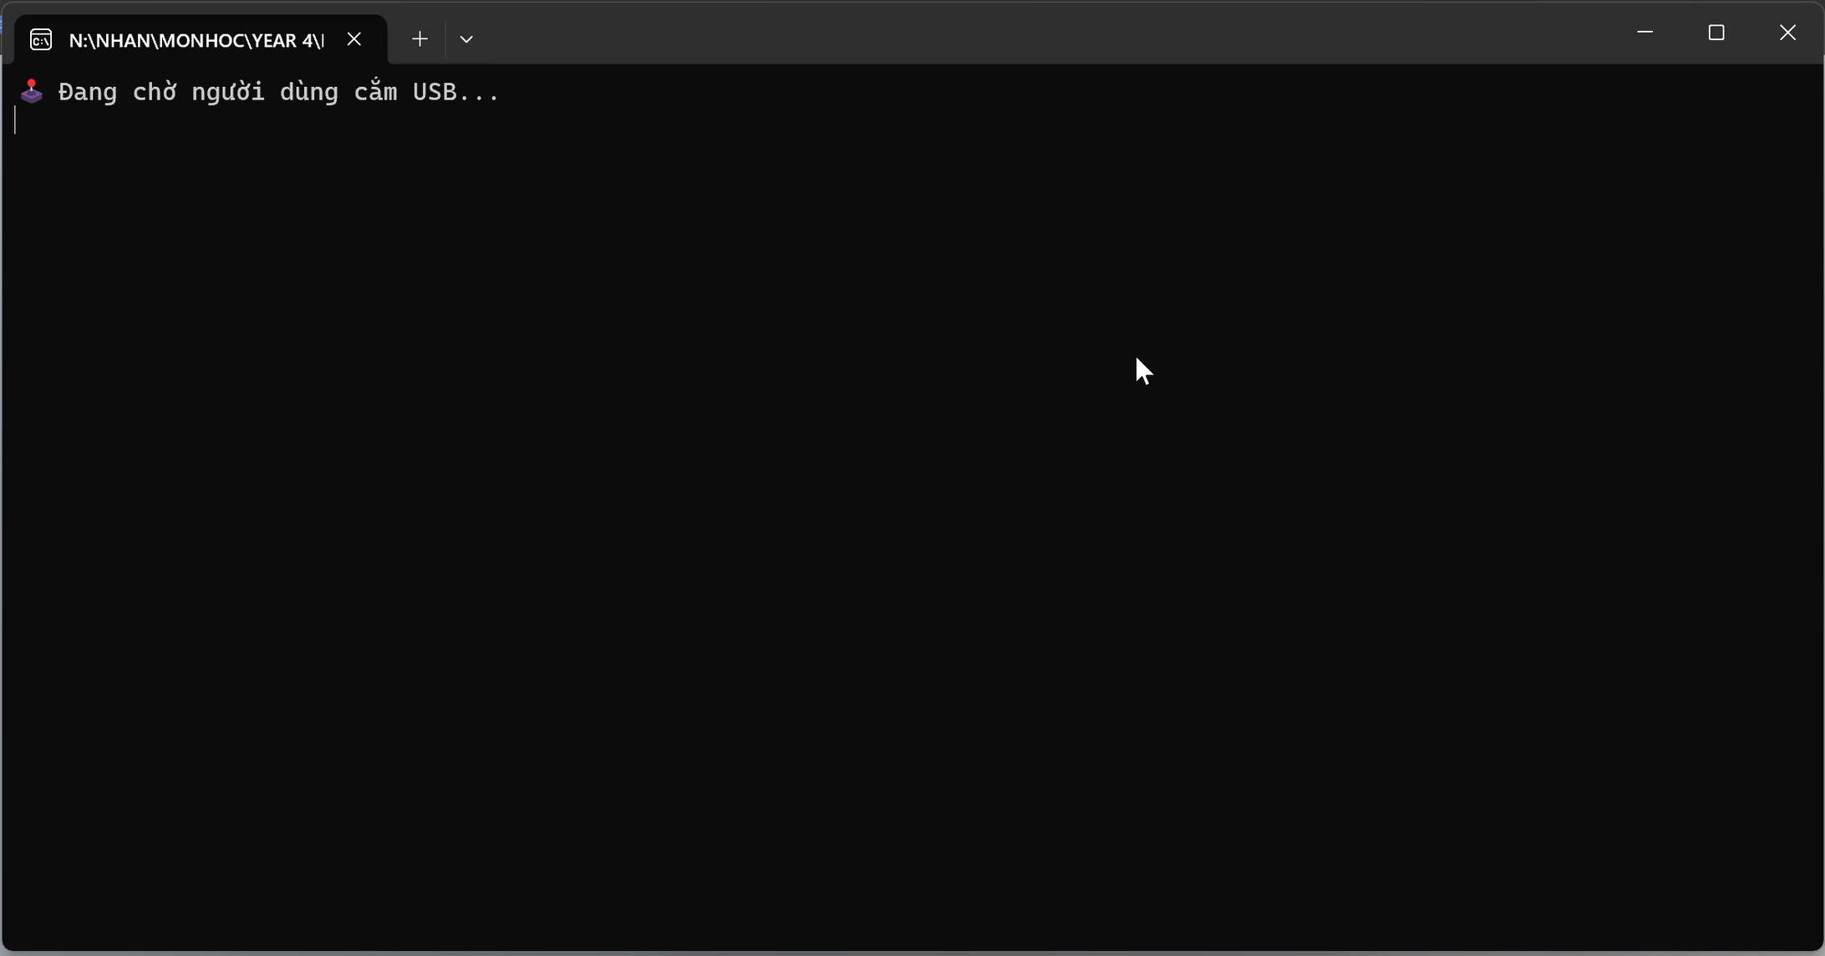 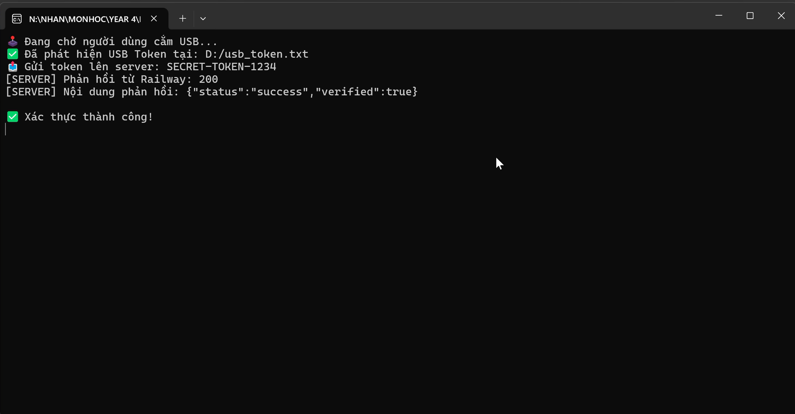

Hình 15,16: Hardware Token: Cấm USB để thiết bị đọc mã

CHƯƠNG 6: ĐÁNH GIÁ, KẾT LUẬN VÀ HƯỚNG PHÁT TRIỂN

6.1. Đánh giá hiệu quả các phương pháp đã triển khai

Thông qua quá trình triển khai hệ thống xác thực hai yếu tố trên nền tảng điện toán đám mây, nhóm đã tiến hành kiểm thử toàn diện các phương pháp bao gồm SMS Token, Voice Token, Software Token (TOTP), Push Notification, Hardware Token và Email OTP.

Qua thử nghiệm thực tế, có thể nhận định như sau:

* Push Notification và Sofware là hai phương pháp mang lại hiệu suất bảo mật và trải nghiệm người dùng tốt nhất. Push Notification giúp xác thực nhanh chóng, không cần nhập mã; trong khi đó, TOTP có độ ổn định cao và không phụ thuộc vào kết nối mạng.
* SMS và Voice Token tuy dễ triển khai nhưng gặp một số vấn đề như độ trễ tin nhắn, chất lượng cuộc gọi và nguy cơ bị giả mạo.
* Hardware Token (mô phỏng) hoạt động ổn định trong môi trường thử nghiệm, nhưng thực tế sẽ đòi hỏi chi phí đầu tư phần cứng và phần mềm cao hơn.
* Email OTP vẫn là một lựa chọn đơn giản và khả thi trong nhiều hệ thống cơ bản, tuy nhiên nên được sử dụng kết hợp như một phương thức dự phòng.

6.2. Hạn chế và rủi ro tồn tại

* Hệ thống hiện tại vẫn phụ thuộc vào kết nối Internet để thực hiện xác thực thông qua API.
* Chưa có tích hợp xác thực sinh trắc học như vân tay hoặc khuôn mặt, vốn là xu hướng tương lai.
* Không xử lý nhiều trường hợp ngoại lệ phức tạp, chẳng hạn như spam OTP, expired token hoặc các tình huống nhiều phiên xác thực cùng lúc.
* Một số thành phần phụ thuộc vào dịch vụ bên thứ ba (Firebase, Stringee), có thể phát sinh chi phí hoặc gián đoạn nếu dịch vụ ngừng hoạt động.
* Kiểm thử trên đa thiết bị, đa trình duyệt và nhiều điều kiện mạng khác nhau là cực kỳ cần thiết để đảm bảo độ tin cậy.

6.3. Kết luận

Báo cáo đã thực hiện toàn diện từ khảo sát lý thuyết, lựa chọn công nghệ, thiết kế kiến trúc đến triển khai và thử nghiệm hệ thống xác thực hai yếu tố trên nền tảng đám mây. Các kết quả đạt được chứng minh tính khả thi và tính ứng dụng thực tiễn của mô hình, đặc biệt trong bối cảnh ngày càng nhiều hệ thống chuyển dịch lên nền tảng web và cloud.

Hệ thống cho phép người dùng xác thực qua nhiều phương thức khác nhau, phù hợp với từng hoàn cảnh sử dụng, góp phần nâng cao khả năng bảo mật mà vẫn đảm bảo sự linh hoạt, tiện lợi.

6.5. Kiến nghị cải tiến hệ thống và hướng phát triển tương lai

* **Tích hợp WebAuthn/FIDO2** để hỗ trợ xác thực sinh trắc học hiện đại (vân tay, nhận diện khuôn mặt, USB bảo mật).
* Phát triển **giao diện thân thiện hơn trên thiết bị di động** và hỗ trợ xác thực qua ứng dụng mobile native.
* **Tích hợp thêm thuật toán phát hiện hành vi bất thường** dựa trên trí tuệ nhân tạo (AI), giúp ngăn chặn truy cập trái phép ngay cả khi thông tin xác thực bị lộ.
* Xây dựng **bảng điều khiển quản trị xác thực 2FA** để theo dõi trạng thái xác thực người dùng theo thời gian thực.

Tài liệu tham khảo